Федеральное агентство связи

Сибирский Государственный Университет Телекоммуникаций и Информатики

СибГУТИ

Кафедра физики

Лабораторная работа №5.1

**ИЗУЧЕНИЕ СВОБОДНЫХ КОЛЕБАНИЙ В ЭЛЕКТРИЧЕСКОМ КОНТУРЕ**

Выполнил: студент 1 курса группы ИП-014 Обухов Артем Игоревич

Преподаватель, ведущий занятие: Лубский Виталий Владимирович

Сняты

экспериментальные

данные ___________ ___________ ___________

дата подпись расшифровка

Отчёт принят ___________ ___________ ___________

дата подпись расшифровка

Защита ___________ ___________ ___________ ___________

оценка дата подпись расшифровка

Новосибирск, 2020 г.

1. **Цель работы**

1. Ознакомиться с физическими процессами, протекающими в электрическом контуре.

2. Исследовать влияние величин электроемкости и индуктивности на период колебаний в контуре с малым сопротивлением.

3. Установить характер зависимости логарифмического декремента затухания колебаний от сопротивления контура.

1. **Основные теоретические сведения**

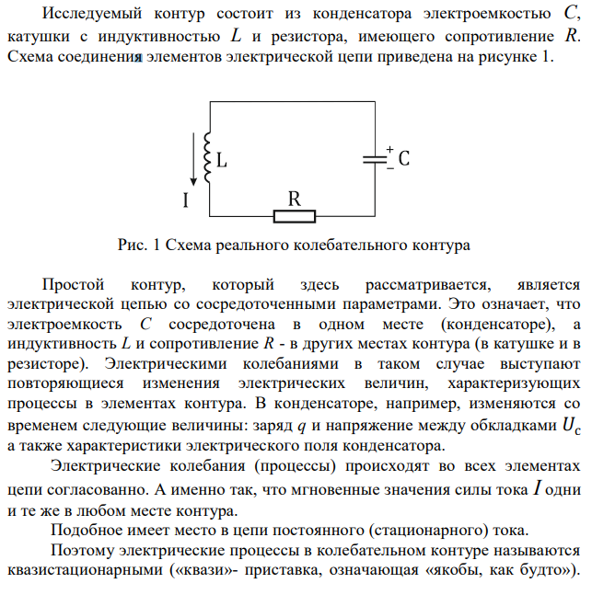

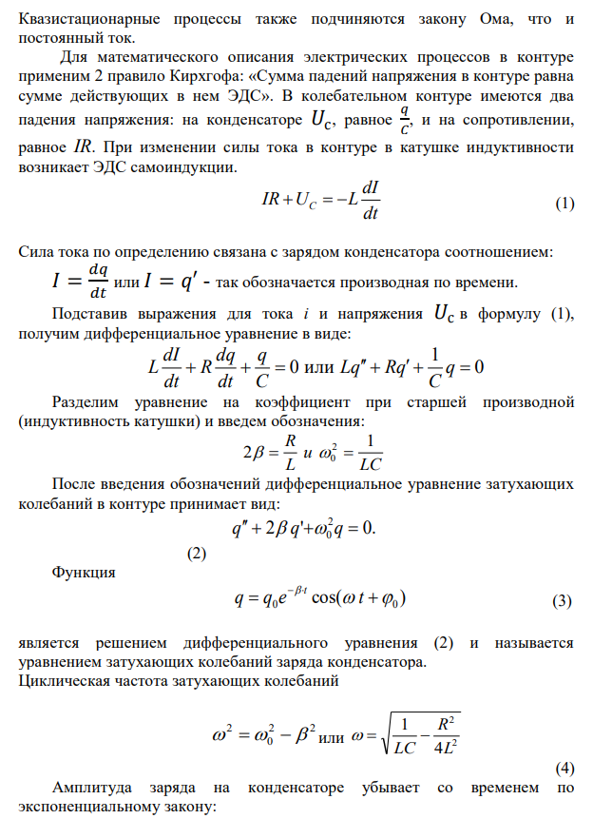



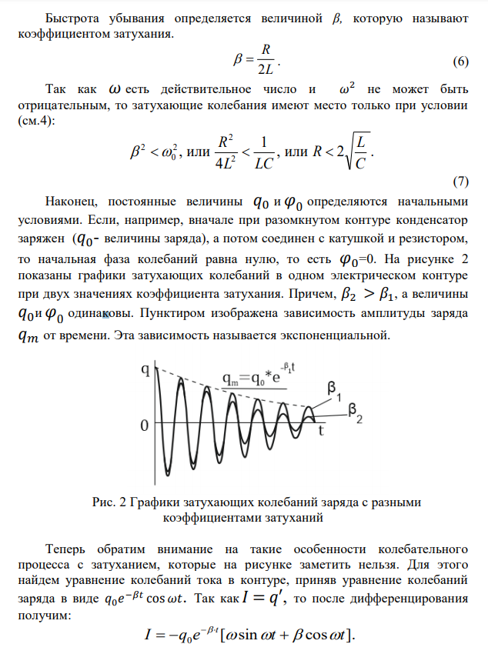

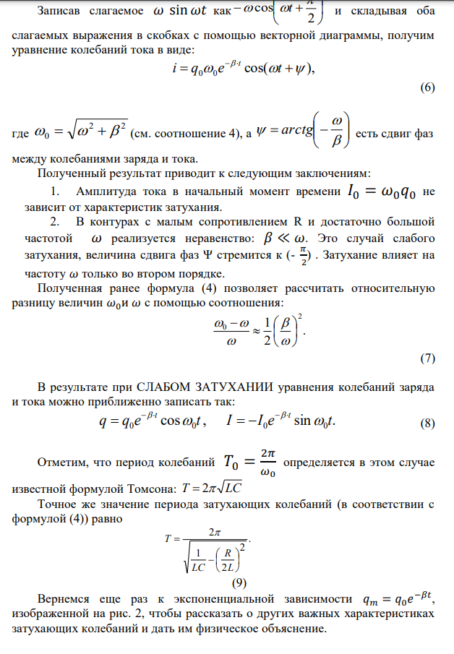

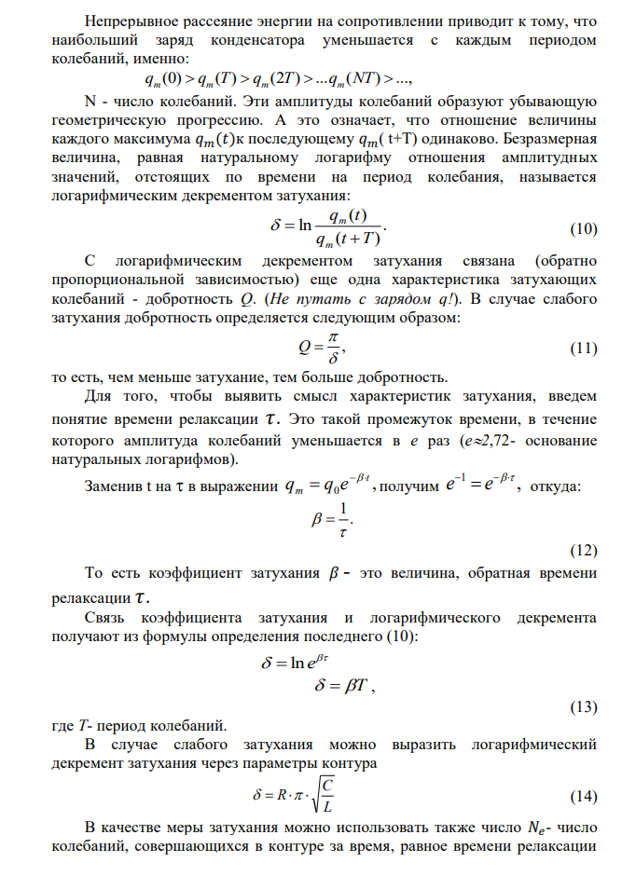

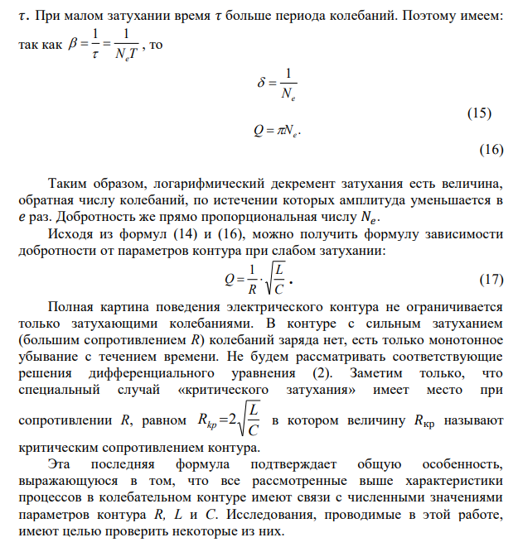

1. **Описание лабораторной установки**

Электрическая цепь собрана по схеме, изображенной на рис. 1. Колебания возбуждаются в контуре благодаря зарядке конденсатора от источника однополупериодного переменного тока с частотой 50 Гц. Затухающие колебания напряжения на конденсаторе подаются на клеммы вертикального усиления осциллографа (рис. 3). При этом частоту развертки электрического сигнала осциллографом устанавливают примерно такой же, что и частота зарядки С. В качестве элементов колебательного контура используются наборы конденсаторов, катушек индуктивности и сопротивлений (резисторов). Присоединение каждого элемента набора производится с помощью кнопочного выключателя. Для включения элементов R, L, С в цепь контура нужно нажать соответствующие кнопки и зафиксировать их в «утопленном состоянии».

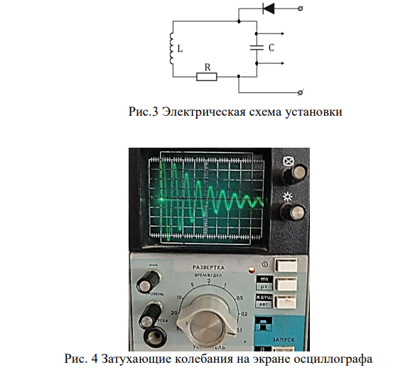

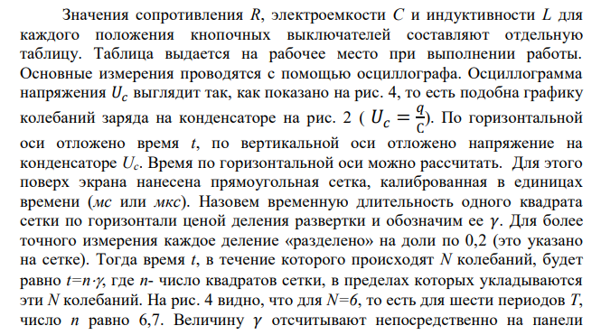

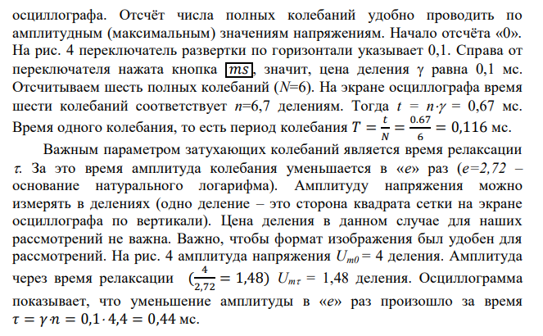

1. **Экспериментальные результаты**

|  |  |  |  |  |  |  |  |  |
| --- | --- | --- | --- | --- | --- | --- | --- | --- |
| С, нФ | L, мГн | N | n | 𝛾, мкс/дел | t, мкс | Tэксп, мкс | √𝐿𝐶, мкс | Ттеор, мкс |
| 10,04 | 19,1 | 11 | 10 | 100 | 1000 | 90.91 | 13.85 | 87.022 |
| 15,1 | 19,1 | 10 | 10 | 100 | 1000 | 100 | 16.98 | 106.69 |
| 20 | 19,1 | 8 | 11.5 | 100 | 1150 | 143.75 | 19.54 | 122.77 |
| 25,1 | 19,1 | 8 | 10 | 100 | 1000 | 125 | 21.89 | 137.54 |
| 30,1 | 19,1 | 8 | 12.5 | 100 | 1250 | 156.25 | 23.97 | 150.61 |
| 36.2 | 19.1 | 6 | 10 | 100 | 1000 | 166.67 | 26.29 | 165.18 |

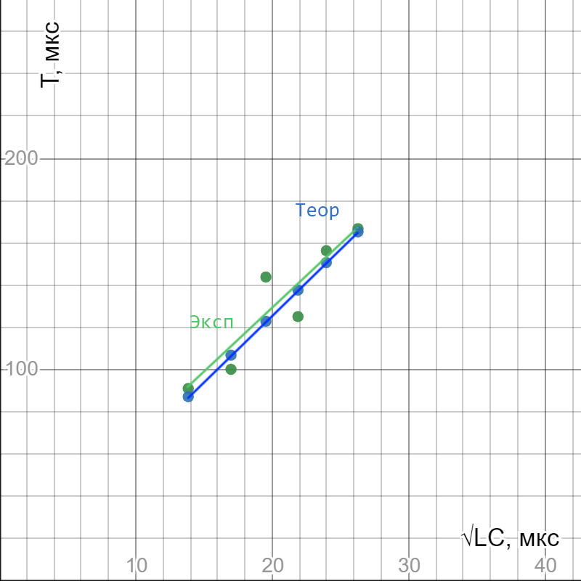

**Вывод:** В ходе проделанной работы я ознакомился с физическими процессами, протекающими в электрическом контуре.На графике изображена линейная зависимость Т от √𝐿𝐶. Определил сопротивление на намотке катушки R0=21.2 Ом.

1. **Контрольные вопросы**
2. **За какое время изменения тока в катушке индуктивности передается к сопротивлению контура, если длина соединительного провода равно 0,1 м? Оценить при этом наибольшую возможную частоту колебаний в электрическом контуре.**

Катушка индуктивности обладает реактивным сопротивлением, модуль которого , где индуктивность катушки, циклическая частота протекающего тока. Соответственно, чем больше частота тока, протекающего через катушку, тем больше её сопротивление.

Катушка с током запасает энергию в магнитном поле, равную работе, которую необходимо совершить для установления текущего тока . Эта энергия равна:

При изменении тока в катушке возникает ЭДС самоиндукции

При замыкании катушки с током на резистор происходит переходной процесс, при котором ток в цепи экспоненциально уменьшается в соответствии с формулой:

где потсоянная времени.

То есть время изменения тока в катушке:

Длина:

То есть, уменьшение тока в 2,7 раза передается за.

Наибольшая частота:

Наибольшая частота возможна при уменьшении тока в 2,7 раза.

1. **Какие физические законы описывают процессы, протекающие в колебательном контуре?**

Колебания происходят благодаря перетеканию энергии магнитного поля в энергию электрического и наоборот. По закону сохранения энергии сумма их постоянна. В идеале колебания гармонические. Но в реальности они затухают.

1. **В чем состоит отличие дифференциального уравнения свободных колебаний в реальном (с учетом сопротивления) электрическом контуре от такого же в идеальном контуре?**

В реальном контуре колебания затухающие. Поэтому это уравнение отличается слагаемым  2b*dq/dt     b-коэффициент затухания.

1. **От чего зависит быстрота уменьшения амплитуды напряжения на сопротивлении R контура? Изобразить закономерность графически.**

Скорость уменьшения амплитуды колебаний не зависит от ее величины, а определяется добротностью контура, от которой зависит затухание в нем.

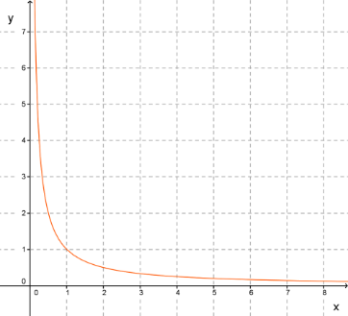

1. **Какой промежуток времени колебаний называется временем релаксации? Зависит ли время релаксации от сопротивления контура?**

Время релаксации — период времени, за который амплитудное значение возмущения в выведенной из равновесия физической системе уменьшается в *e* раз

1. **Какая закономерность затухающих колебаний выражается с помощью логарифмического декремента затухания? Каков физический смысл этой величины ?**

Логарифмический декремент колебаний — безразмерная физическая величина, описывающая уменьшение амплитуды колебательного процесса и равная натуральному логарифму отношения двух последовательных амплитуд колеблющейся величины в одну и ту же сторону

1. **Какова зависимость добротности электрического контура Q от параметров R, L, С?**

Зависимости нет. Она зависит от потерь в контуре и равна отношению характеристического сопротивления (корень из L/C) к сопротивлению потерь.

1. **Какие формулы подтверждают зависимость: а) Т от ,**

**б)**  **Согласуются ли они с графиками, полученными опытным путем? (подумать над этим пунктом)**

а) 

б) 

Да, согласуются

1. **Задача**

Логарифмический декремент затухания электрического контура δ = 0,2. Во сколько раз уменьшится амплитуда колебаний за время одного колебания заряда?

|  |  |
| --- | --- |
| Дано: | Решение: |
|  | Ответ: |
|  |